绘本推荐：首先有一个苹果
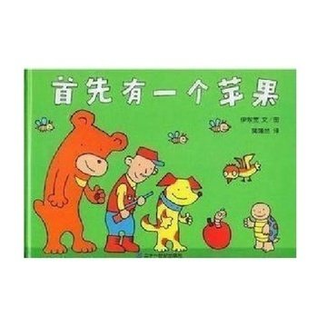
内容简介
首先有一个苹果，两条虫子从里面钻出来，三只鸟想吃虫子……作者很巧妙地把原本枯燥乏味的数字融入了形象生动的故事中，以一种既好玩又有趣的方式表达了数字的概念，符合孩子形象化的思维方式。无论在哪个画面中，苹果总是有一个、虫子总是有两条、小鸟总是有三只……孩子们能够很容易地通过寻找，将数字和形象结合起来，并随着情节发展不断巩固对数字概念的认识。
推荐理由
作者幽默诙谐的画风独树一帜，故事细节十分丰富，重复中又暗含变化。每一次的翻页都有新成员加入，画面逐步丰富起来，直到“闹得一塌糊涂”为止，孩子们可以清楚明白地体会到从一到十甚至“数不清”的数量概念。并且，在“脑子里全乱了”以后，故事又理顺头绪重新回到原点，这样的处理如同一次变魔术似的快乐把戏。让小读者快乐无穷。
此外，作者的匠心并不止于单纯的数量认识，三只鸟追两只虫子，总有一只鸟追不上虫子；四个猎人打三只鸟，总有一个错人打不到鸟。故事情节背后又隐藏着最简单的比较和加减的概念，孩子们一定能从中得到更多的乐趣。

